^{TISKOVÁ ZPRÁVA TI}
Česká republika poskočila o 16 míst v žebříčku Indexu vnímání korupce, ale k průměru evropských států má stále daleko
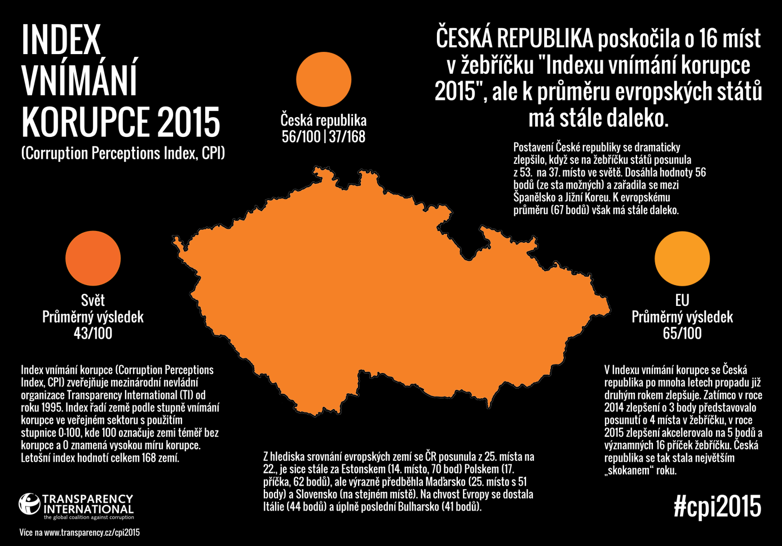

"Index vnímání korupce 2015" (Corruption Perceptions Index, CPI) | zdroj: TI
Praha, 27. ledna 2016 – Mezinárodní sekretariát Transparency International dnes zveřejnil „Index vnímání korupce za rok 2015“. Postavení České republiky se dramaticky zlepšilo, když se na žebříčku států posunula z 53. na 37. místo ve světě. Dosáhla hodnoty 56 bodů (ze sta možných) a zařadila se mezi Španělsko a Jižní Koreu. K evropskému průměru (67 bodů) však má stále daleko.

V Indexu vnímání korupce se Česká republika po mnoha letech propadu již druhým rokem zlepšuje. Zatímco v roce 2014 zlepšení o 3 body představovalo posunutí o 4 místa v žebříčku, v roce 2015 zlepšení akcelerovalo na 5 bodů a významných 16 příček žebříčku. Česká republika se tak stala největším „skokanem“ roku.

„Potvrdilo se, že dlouhodobé úsilí a tlak na omezování korupčních příležitostí a postih korupce přináší výsledky. Pokračující trend zlepšování jsme předvídali, takhle razantní zlepšení ale přece jenom nikoli,“ říká Radim Bureš, programový ředitel Transparency International.

Z hlediska srovnání evropských zemí se ČR posunula z 25. místa na 22., je sice stále za Estonskem (14. místo, 70 bodů) Polskem (17. příčka, 62 bodů), ale výrazně předběhla Maďarsko (25. místo s 51 body) a Slovensko (na stejném místě). Na chvost Evropy se dostala Itálie (44 bodů) a úplně poslední Bulharsko (41 bodů).

Celosvětově v čele žebříčku Indexu vnímání korupce nadále zůstávají severské země a Nový Zéland. První Dánsko má 91 bodů, druhé Finsko s 90 body, třetí Švédsko s 89 body následované Novým Zélandem s 88 body.

Jaké jsou hlavní příčiny zlepšení?

Data pro Index se sbírají v průběhu roku 2014/2015 a výsledek tedy neodráží nějakou jednotlivou nedávnou událost nebo rozhodnutí, spíše představuje odraz dlouhodobějšího trendu. Zdroje významného úspěchu České republiky proto musíme hledat nejen v působení a opatřeních této vlády, ale i v opatřeních nastartovaných vládou Petra Nečase a vicepremiérky pro boj s korupcí Karoliny Peake. Současná koalice pak v pozitivním trendu pokračovala.

Jaká hlavní opatření se podle TI na výsledku roku 2015 podepsala?

1. Razantnější a důslednější přístup OČTR proti korupčním trestným činům, zvláště složitějšího a organizovaného charakteru.

- Zde je důležité zmínit zejména personální a systémové změny ve státním zastupitelství po roce 2012, jakož i skutečnost, že policie při své činnosti přestala brát ohled na politickou angažovanost a postavení možných pachatelů.
2. Podařilo se rozbít klientelistické systémy, kdy o důležitých veřejných záležitostech rozhodovali kontroverzní osoby z šedé zóny.

- Zákulisní šíbři typu Rittiga, Janouška nebo Hrdličky již nemohou ovlivňovat obsazování funkcí, například šéfa policejního útvaru zajišťujícího odposlechy. Nepravomocně odsouzený je Rath a jeho skupina, před soudem stojí ředitel nemocnice Na Homolce Dbalý, vyšetřován je ostravský kmotr Dědic, vyšetřují se konkurzní podvody, stavební kartelové dohody nebo solární boom a další kauzy.
„Skutečnost, že závažná organizovaná korupce s politickými přesahy přestala být orgány činnými v trestním řízení ignorována a začala být – přes všechny složitosti - vyšetřována a stíhána, představuje podle našeho názoru nejdůležitější příčinu zlepšení vnímání korupce. Významné místo připadá i platformě Rekonstrukce státu, a to nejen z hlediska zákonů, které se podařilo prosadit, ale také motivováním řady slušných lidí, že stojí za to se korupci postavit, dodává Radim Bureš.

„Je zřejmé, že po dvou volebních zemětřeseních z let 2010 a 2013 byl netransparentní byznys přinucen uvolnit své sevření politických stran a základních pilířů demokratického státu. Fenomén uchvácení státu nekalým byznysem – prezentovaný v prvé řadě novou klientelistickou nomenklaturou – je snad u konce,“ říká politolog profesor Michal Klíma, rektor Metropolitní university.

3. Tlak na legislativní a systémové změny iniciované platformou Rekonstrukce státu.

- Proběhla velká diskuse nad charakterem státní správy a její integritou, která vyústila přijetím služebního zákona, zákona o zveřejňování smluv. V Parlamentu pak leží další důležité systémové normy posilující otevřenost a odpovědnost institucí.

4. Zvýšený důraz na kvalitu a integritu veřejných institucí spolu s větším zaměřením na účelné a hospodárné nakládání s veřejnými financemi.

- NKÚ se ve své kontrolní činnosti posunul od formalistického pohledu k systémovému pohledu na hospodárné, účelné a efektivní vynakládání veřejných prostředků.
- Tlak Evropské unie přispěl k vytvoření robustního řídícího a kontrolního systému u Evropských fondů, které se tak stávají nositelem pozitivních změn.
„Vítám, že veřejnost pozitivně hodnotí posun, který se na poli boje s korupcí odehrává. Práci NKÚ v poslední době významně proměnilo ohromné množství dat, které získáváme z informačních systémů veřejné správy. Jejich zpracování nám umožňuje předkládat konkrétní informace, které ve výsledku přirozeně zmenšují prostor pro korupci. Pokud například s pomocí nezpochybnitelných dat prokážeme, kolik má stát kilometr dálnice, přístroj v nemocnici nebo metr čtvereční zdiva, pak korupčníci jen velmi těžko vysvětlí, proč jsou jejich „ceny“ násobně vyšší,“ dodává Miloslav Kala, prezident NKÚ.

5. Skupiny angažovaných občanů na místní úrovni vstoupily do komunální politiky, v řadě obcí se dostaly k moci a začaly rušit zaběhnutá korupční schémata. Zároveň se jimi tlačená opatření stávají v řadě měst a obcí normou.

- Příkladem může sloužit zavádění tzv. rozklikávacích rozpočtů, streamování jednání obecních zastupitelstev, či veřejné projednávání investičních záměrů měst a obcí.
- Proběhla také řada komunálních referend, která zapojují veřejnost do rozhodování.
6. Pozitivní prvky se objevují v různých segmentech soukromého sektoru.

- V řadě firem je výrazný tlak na zavádění vnitřních protikorupčních mechanismů a posilování systémů compliance.
- Firmy začínají nastavovat whistleblowerské mechanismy a umožňují nahlašovat nekalé praktiky a podvody svým zaměstnancům a zákazníkům (poslední příkladem je spolupráce Hokejového svazu s TI na whistleblowerské lince).
- Asociace a komory se aktivně snaží kultivovat podnikatelské prostředí a zahajují iniciativy směrem k odpovědnému podnikání a otevřenosti (příkladem je třeba projekt transparentní spolupráce farmaceutických firem s lékaři iniciovaná Asociací inovativního farmaceutického průmyslu AIFP).
Co je třeba, aby pozitivní trend pokračoval i v dalších letech

Zlepšení České republiky v Indexu vnímání korupce je dobrá zpráva, ale vyhráno zdaleka nemáme a je řada dalších témat na protikorupční agendě. TI dlouhodobě prosazuje přijetí zákonů, jejichž předlohy leží nyní v Poslanecké sněmovně - financování politických stran, státní zastupitelství, prokazování původu majetku a ochrana whistleblowerů. Důležitá bude i úspěšná implementace služebního zákona nebo registr smluv.

„Ve hře jsou i další důležité normy omezující korupční rizika jako regulace hazardu, registr konečných vlastníků firem nebo teritorialita exekutorů,“ dodává David Ondráčka, ředitel TI.

„Nicméně vznikají další výzvy a nová rizika spojená například se vstupem firemních stran na politický trh nebo přerůstáním migrační krize v krizi demokratického systému, na které by primárně parazitovaly původní klientelistické a korupční sítě domácí a zahraniční provenience,“ doplňuje profesor Michal Klíma.

O indexu vnímání korupce

Index vnímání korupce (Corruption Perceptions Index, CPI) zveřejňuje mezinárodní nevládní organizace Transparency International (TI) od roku 1995. Index řadí země podle stupně vnímání korupce ve veřejném sektoru s použitím stupnice 0–100, kde 100 označuje zemi téměř bez korupce a 0 znamená vysokou míru korupce. Letošní index hodnotí celkem 168 zemí.

Žebříček je sestavován na základě výsledků expertních průzkumů, v nichž respondenti (ať již občané či experti) mj. hodnotí schopnost vládních institucí potlačovat a postihovat korupci, účinnost protikorupčních opatření, rozsah korupce v různých institucích a oblastech veřejné správy, míru transparentnosti fungování institucí a míru zneužívání veřejných funkcí a veřejných prostředků. Česká republika byla hodnocena na základě 9 dílčích průzkumů renomovaných mezinárodních institucí, většinou expertního charakteru.

Přílohy:

CPI 2015 - Česká republika
CPI 2015 - EU
CPI 2015 - Global
CPI 2015 - Stručná metodologická poznámka
CPI 2015 - Nejčastěji kladené dotazy
CPI 2015 - Podrobně
CPI 2015 - Prezentace
CPI 2015 - Minuty TI: Radim Bureš - CPI 2015

Více informací je k dispozici na www.transparency.cz/cpi2015.

Další informace v angličtině naleznete na webových stránkách TI www.transparency.org/cpi2015.

Kontakt pro média:

Radim Bureš
programový ředitel Transparency International ČR
Mobil: +420 733 666 008
E-mail: bures@transparency.cz

David Ondráčka
ředitel Transparency International ČR
Mobil: +420 605 814 786
E-mail: ondracka@transparency.cz

